[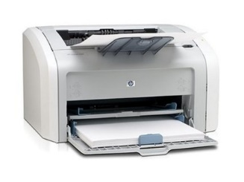](http://www.google.fr/url?sa=i&rct=j&q=&esrc=s&source=images&cd=&cad=rja&uact=8&ved=0ahUKEwizvq-KgJTZAhUBmhQKHW5_AkIQjRwIBw&url=http://www.imprimante-info.com/actualite/hp-color-laserjet-2600n-hp-laserjet-1020-hp-2800-a65.html&psig=AOvVaw3Ja8x4L59prQOZAQnb4lKO&ust=1518099654712517)[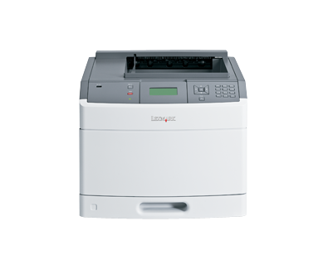](https://www.google.fr/url?sa=i&rct=j&q=&esrc=s&source=images&cd=&cad=rja&uact=8&ved=0ahUKEwiZ58r6_5PZAhUBPBQKHdiIACMQjRwIBw&url=https://www.lexmark.com/FR/fr/view/Imprimantes%2Bet%2Bmultifonctions/Lexmark-T650n/catId%3Dcat290005-category%26prodId%3DFR4643-product&psig=AOvVaw3D4FoSUZhyhtlf5oUetReJ&ust=1518099557291680)

**Déchets Admis :**

**Imprimantes**

[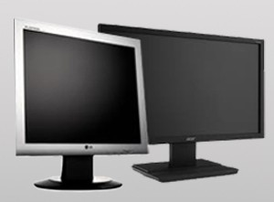](http://www.google.fr/url?sa=i&rct=j&q=&esrc=s&source=images&cd=&cad=rja&uact=8&ved=2ahUKEwjawp6WlpTZAhXDuRQKHdU7Bw8QjRx6BAgAEAY&url=http://ordi-spare.com/fr/15-ecran-plat-occasion&psig=AOvVaw3-lo67h5VtQjotwBQVIs3b&ust=1518105492981681)[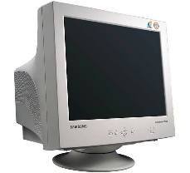](https://www.google.fr/url?sa=i&rct=j&q=&esrc=s&source=images&cd=&cad=rja&uact=8&ved=0ahUKEwjGzJmZ_5PZAhVB2BQKHQjJAIcQjRwIBw&url=https://cours-informatique-gratuit.fr/cours/ecrans-resolution-pixels/&psig=AOvVaw08yt8HrZuZHUa7ckCATv4A&ust=1518099422556484)

**Déchets Admis :**

**Ecrans plats et cathodiques**

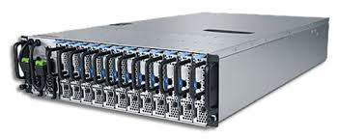[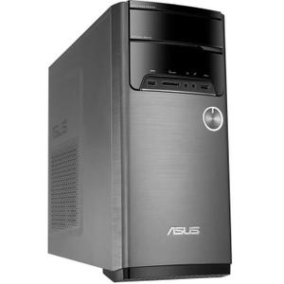](https://www.google.fr/url?sa=i&rct=j&q=&esrc=s&source=images&cd=&cad=rja&uact=8&ved=0ahUKEwjT-bz-_pPZAhWE1hQKHUw6CngQjRwIBw&url=https://www.cdiscount.com/informatique/achat-pc-ordinateur/unite-centrale/l-1070853.html&psig=AOvVaw2yI6fXGKikIGzD2wHNsm4a&ust=1518099348415112)

**Déchets Admis :**

**UC et serveurs**

[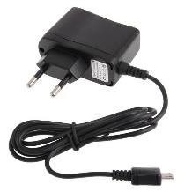](https://www.google.fr/url?sa=i&rct=j&q=&esrc=s&source=images&cd=&cad=rja&uact=8&ved=&url=https://www.cdiscount.com/telephonie/accessoires-portable-gsm/chargeur-secteur-micro-usb-nokia-lumia-635/f-144201603-auc3662716248519.html&psig=AOvVaw3sJQKy2SH4g7wWz713D2vR&ust=1518099889357422)[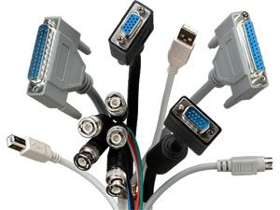](https://www.google.fr/url?sa=i&rct=j&q=&esrc=s&source=images&cd=&cad=rja&uact=8&ved=&url=https://www.dreamnetcomputers.com/cables.html&psig=AOvVaw1nbK6HrTrRwFdb4xpg_XP4&ust=1518099841838827)[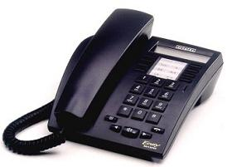](https://www.google.fr/url?sa=i&rct=j&q=&esrc=s&source=images&cd=&cad=rja&uact=8&ved=0ahUKEwjO0KG4gJTZAhVRsBQKHYKcAFcQjRwIBw&url=https://forum.sfr.fr/t5/T%C3%A9l%C3%A9phonie-fixe-box-Fibre/Solution-probl%C3%A9me-Tel-Fixe/td-p/1854726&psig=AOvVaw2hJ9sz6EdU0eCpwAaUsy3q&ust=1518099745130240)[](https://www.google.fr/url?sa=i&rct=j&q=&esrc=s&source=images&cd=&cad=rja&uact=8&ved=0ahUKEwjEjeShgJTZAhXCtxQKHQlFCKsQjRwIBw&url=https://pixabay.com/fr/la-souris-ordinateur-mat%C3%A9riel-160032/&psig=AOvVaw0jRPo5ke_DT7tCsvRYasF6&ust=1518099704483475)[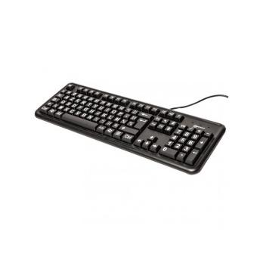](https://www.google.fr/url?sa=i&rct=j&q=&esrc=s&source=images&cd=&cad=rja&uact=8&ved=0ahUKEwje1Iiv_5PZAhUK8RQKHfjKCfAQjRwIBw&url=https://livre.fnac.com/mp22159715/clavier-ordinateur-grosses-touches-noir&psig=AOvVaw2NHO1uuw8oFHkaqbNFrChh&ust=1518099459189325)

**Déchets admis :**

**Autres Déchets d’Equipements Electriques et Electroniques**

Fils électriques et chargeurs